Минпросвещения России запустило новый официальный сайт
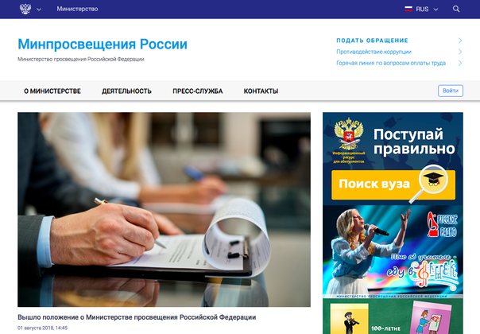В новом окне
Информационный ресурс разработан на основе международных стандартов открытостиПресс-служба Минобрнауки России
2 августа начал свою работу официальный сайт Министерства просвещения Российской Федерации – edu.gov.ru. Информационный ресурс разработан на основе международных стандартов открытости и соответствует требованиям ООН, обеспечивая доступность материалов для людей с ограниченными возможностями здоровья, включая текстовое сопровождение материалов всех форматов для слабовидящих. Сайт доступен для всех видов электронных и мобильных устройств и платформ.
Любой пользователь сайта в 1-2 клика сможет найти необходимую информацию об основных направлениях работы Министерства, среди которых реализация государственной политики и нормативно-правовое регулирование в сфере общего образования, среднего профессионального образования и соответствующего дополнительного профессионального образования, профессионального обучения, дополнительного образования детей и взрослых, воспитания, опеки и попечительства, социальной поддержки и социальной защиты учащихся.
Отдельные разделы посвящены информации о подведомственных Министерству организациях, а также обеспечат навигацию по сопутствующим электронным ресурсам, региональным и иным информационным системам в сфере образования.
Источник.

Продолжается сбор вопросов к V Общероссийскому родительскому собранию | 10:37
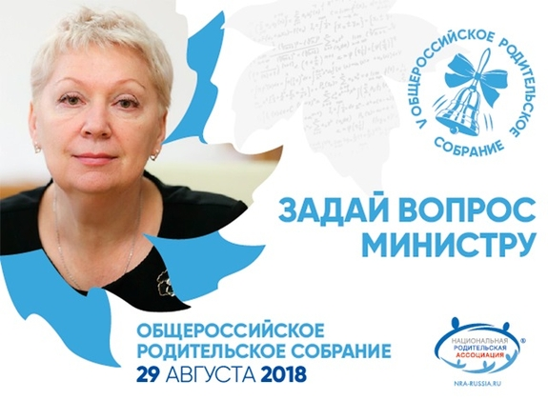Наиболее острые вопросы станут предметом обсуждения в ходе Общероссийского родительского собранияПресс-служба Минобрнауки России
29 августа в одной из московских школ состоится встреча Министра просвещения Российской Федерации О.Ю. Васильевой с родителями школьников. Общение пройдёт в формате живого диалога и видеоконференции с прямыми включениями из разных регионов страны. На связь с центральной площадкой в Москве выйдут 8 российских городов из 6 федеральных округов. Благодаря онлайн-трансляции за Общероссийским родительским собранием следить можно будет из любой точки страны и мира.
Вопросы Министру можно направлять через форму на сайте http://edu.gov.ru/opc-view и через аккаунты Министерства просвещения Российской Федерации в социальных сетях. Наиболее острые из них станут предметом обсуждения в ходе собрания.
Партнёром в организации и проведении Общероссийского родительского собрания выступает Национальная родительская ассоциация социальной поддержки семей и защиты семейных ценностей.
Справочно
Общероссийское родительское собрание – традиционная встреча в преддверии нового учебного года с целью получить обратную связь, услышать мнение родителей, узнать о наиболее волнующих их вопросах, оценить эффективность реализуемых проектов и программ.
В 2017 году в адрес Министра поступило более 3000 вопросов, большинство из которых касались нововведений в школьную программу, изучения иностранных языков, сдачи экзаменов, качества учебников. На встрече с Министром обсуждались проблемы, связанные с инклюзивным образованием, работой медицинских кабинетов в школах, сборами денег с родителей, трудовым воспитанием, организацией детского отдыха, семейного образования. Наибольший интерес вызвало введение устной части единого государственного экзамена по русскому языку и перспективы появления обязательных экзаменов по иностранному языку и истории.
Источник.

Стартовал конкурс интернет-проектов "Позитивный контент" | 01:41
Конкурс стартует в восьмой раз.
На конкурс могут быть заявлены уже реализованные проекты: сайты, блоги, медиаресурсы, видеоканалы, группы в социальных сетях, компьютерные и онлайн-игры, а также приложения, адаптированные для популярных мобильных платформ (Android, iOS и\или Windows).
Проект должен быть запущен не позднее января 2018 года.
Заявки принимаются до 1 декабря.
Подробнее о требованиях к участникам конкурса - на официальном сайте в разделе “Правила”.
Соревнования проводятся в 9 основных номинациях и 5 специальных, среди которых:
- Лучший сайт для детей
- За пределами .RU (для сайтов, открытых в зарубежных доменных зонах)
- Развитие цифровой грамотности и безопасности
- Инициативы, направленные на малозащищенные группы населения
- Социально ориентированный коммерческий интернет-проект
Заявки на участие в "Позитивном контенте" версии 2018 года принимаются до 1 декабря 2018 года на сайте www.positivecontent.ru.
Организаторы конкурса: Координационный центр национального домена сети Интернет, фонд «Разумный интернет», Фонд Развития Интернет и РОЦИТ
Главный партнер: Молодежный парламент при Государственной Думе Федерального Собрания Российской Федерации
Организационная поддержка: РАЭК
Технический партнер: REG.RU
Партнеры: «Лаборатория Касперского», «Школа новых технологий», RU-CENTER
Информационный партнер: Российская государственная детская библиотека

